Предмет: «Овощеводство»

Группа: № 106

Составитель: Пичугина А.В.

Конспект урока

Урок производственного обучения по предмету: «ОВОЩЕВОДСТВО»
Тема: «Уборка семян овощных культур».
Цели урока: Ознакомиться с сроками и способами сбора семян овощных культур в открытом грунте.
На основании полученных знаний, уметь проводить сбор семян с учетом экономической эффективности.
Формировать умение работы в парах.
Форма урока: Бинарный (Овощеводство, информатика)
Оборудование: Ножницы, лупы, мешочки, коробки, этикетки.

ХОД УРОКА

1. Организационная часть.
2.1 Приветствие учащихся.
2.2 Готовность к практическому занятию.

2. Вводный инструктаж.
2.1 Сообщение темы, целей урока, хода урока.
2.2 Проверка знаний по технике безопасности.
2.3 Проверка знаний учащихся. Индивидуальный опрос: Работа в программе Microsoft Office Word
2.4 Работа на компьютере. Команда на подключение: Загрузить текстовой редактор. Проверка знаний по изученной
теме. Работа с разноуровневыми тестами на компьютере. (Приложение 1)
2.5 Работа в парах на компьютере. Учащиеся делятся по парам.
В компьютере заложены направляющие тексты для работы с учебником. Учащиеся самостоятельно: работают с направляющими текстами.
2.6 Взаимопроверка в парах. Учащиеся обобщают материал и составляют таблицу на компьютере: Виды посевного материала.
2.7 Работа в парах. Учащиеся составляют инструкционно - технологическую карту по уборке семян овощных культур и распечатывают ее на принтере. (Приложение 2).
2.8 Проверка преподавателем правильности составления инструкционно –технологической карты. (Приложение 3)
2.9 Подведение итогов работы на компьютере учителем информатики. Учащиеся переходят на участок.

3. Текущий инструктаж:
3.1 Обход с целью проверки организации рабочего места.
3.2 Обход с целью проверки правильного сбора семенного материала.
3.3 Обход с целью проверки правильной упаковки семян.

4. Заключительный инструктаж.
4.1 Сдача инвентаря.
4.2 Подведение итогов.
4.3 Анализ ошибок
4.4 Оценки результатов работы

ПРИЛОЖЕНИЕ 2
Утверждаю «__»__________200 г ИНСТРУКЦИОННО - ТЕХНОЛОГИЧЕСКАЯ КАРТА
Зам. директора по УПР_________
Предмет: Овощеводство Тема: Уборка семян овощных культур

№ | Последовательность выполнения задания | Технические условия и указания | Оборудование и инструменты
1 | 2 | 3 | 4
1. | Проверить наличие инструментов | Проверить исправность ножниц, наличие коробок , этикеток, мешочков | Ножницы, . коробки, мешочки, этикетки
•2. | Рассмотреть стебли с семенами | Определить степень готовности семян к уборке. Рассмотреть семена моркови и клубочки (соплодие)свеклы
3. | Собрать семена | Срежьте верхние части стеблей свеклы с соплодиями, зонтики моркови и уложите в коробки. Поместите срезанные стебли семенников на дозревание в хорошо проветриваемое помещение
4. | Очистить семена | Через одну две недели обмолотить (вышелушить) их, очистить и взвесить
5. | Вычислить среднюю урожайность семян | Вычислить ср. урожайность семян с одного растения в пересчете на 1га.
6. | Упаковать семена | Положить семена в пакетики, вложить в них этикетки с указанием сорта

ПРИЛОЖЕИЕ 3
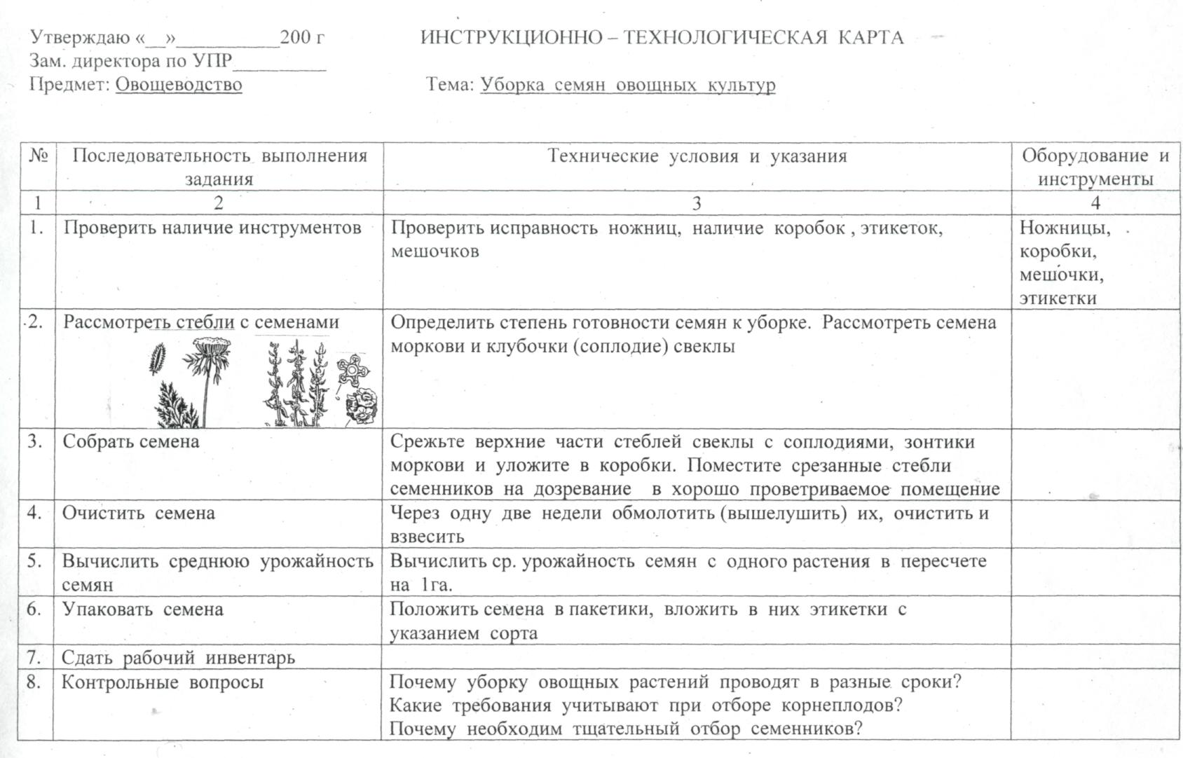
Семеноводство однолетних овощных культур
Одним из важных условий получения высоких урожаев овощных культур и хорошего качества продукции является наличие достаточного количества семян с высокими сортовыми и посевными качествами.
У однолетних овощных культур, томата перца, баклажана, физалиса и огурца кабачка с тыквой и патиссона, арбуза, дыни, редиса, цветной капусты, укропа и др.
Семена получают в семеноводческих хозяйствах, где четко соблюдают севообороты и применяют высокую агротехнику, позволяющую получать высокие урожаи семян.
Сохранение сортовых посевов в чистоте является основным правилом при размножении сортового семенного материала.
Различают биологическое и механическое засорение культур. Биологическое возникает от переопыления различных сортов и видов, а механическое - от смешивания семян при производстве.
В семеноводческом хозяйстве принимаются все меры, чтобы не допустить механического засорения семян при обмолоте, мойке, сушке, очистке и хранении.
Семенные склады, тару, молотилки и дробилки тщательно очищают перед использованием.
Все возделываемые овощные культуры по способу опыления делятся на две группы: самоопылители и перекрестноопылители.
У самоопыляющихся растений опыление совершается своей пыльцой до распускания цветка или в самом начале его цветения.
К этой группе растений относятся горох, фасоль обыкновенная, бобы и салат.
У томата, перца и баклажана семена образуются как при самоопылении, так и при перекрестном опылении.
Эти растения относятся к факультативным, т.е. к необязательным самоопылителям.
Участки с семенными посевами или посадками можно размещать на близком расстоянии, разделяя их высокостебельными культурами в виде кулис (кукуруза, топинамбур, подсолнечник, сорго), но лучше всего выращивать в хозяйстве один сорт такой овощной культуры.
Опыление цветов у перекрестноопыляющихся растений происходит во время цветения при помощи ветра или насекомых.
К данной группе овощных растений относятся: арбуз брюква, дыня и капуста лук репчатый, лук-батун с морковью и огурец. Так же, пастернак петрушка репа и редис, редька, ревень, а также свекла, сельдерей, шпинат и щавель.
Семеноводы рекомендуют применять для семеноводческих посевов пространственную изоляцию (табл.1).
Таблица 1
Пространственная изоляция для семеноводческих посевов различных овощных культур требования
Культура | Пространственная изоляция, м
 | на открытом месте | на защищенном месте
Арбузы, дыни, тыквы, огурцы, перцы, бобы* | 1000 | 500
Томаты в южной зоне | 300 | 100
Томаты в северной зоне | 50 | 20
Крестоцветные, свекла, морковь и прочие перекрестноопы- ляющиеся культуры, не указанные в первом и втором пунктах | 2000 | 600
Горох и фасоль | 50 | 20
* Пространственная изоляция для посевов столовых арбузов от кормовых на открытом месте должна составлять 2000 м, а на защищенном - 600 м.
При выращивании семенников необходимо соблюдать пространственную изоляцию и следить за тем, чтобы не было сорняков, которые могут переопыляться с культурами, выращиваемыми на семена (дикая морковь, дикая редька и др.).
Ценные качества сорта или гибрида в процессе размножения могут изменяться, поэтому в хозяйствах проводится отбор в сочетании с сортовыми прочистками.
Сортовые прочистки на семеноводческих посевах или посадках обязательны. Если культура выращивается через рассаду, то при ее посадке отбраковывают нетипичные, слабо развитые и больные растения. Вторую сортопрочистку проводят в начале цветения, а третью - в начале созревания плодов.
Апробация семеноводческих посевов.
На выращиваемые семена должны быть составлены сортовые документы. В период массового созревания плодов перед их сбором агроном-апробатор должен провести апробацию и установить сортовую чистоту размножаемого материала. Акт апробации, акт по сортовой прочистке, а также составляемое на их основании сортовое свидетельство заполняют по установленным формам.
Для семеноводческих посевов отводят поля, защищенные от северных ветров, расположенные на южном склоне, рано освобождающиеся от снега, а также с высоким плодородием почвы.
Огурец.
Высев семян огурца проводят после того, когда почва прогреется на глубине 10 см до температуры не ниже 12 - 15°С. При этом нужно следить, чтобы всходы не попали под последние весенние заморозки. Посев проводят по схеме (140x10) или (90 + 50) х Ю см, при норме высева семян 5 -6 кг, глубине заделки на влажных почвах 3-4 см, на сухих - 5 - 6 см. Влажность почвы должна быть на уровне 80 % НВ до массового появления женских цветков, а затем - не ниже 70-75 % НВ. Первый полив проводят до посева семян, второй - после появления всходов, а третий - в начале плодоношения.
Уход за растениями заключается в своевременном уничтожении сорняков, рыхлении, подкормках, поливах, в том числе и освежительных при наступлении жаркой погоды, борьбе с вредителями и болезнями.
Сортовые прочистки проводятся до апробации.
Первая осуществляется в начале формирования зеленца; при этом удаляют растения, резко отличающиеся от основной массы: с иной окраской и типом опушения зеленца, с недостаточным количеством женских цветов и больные.
Первые зеленцы после сортовой прочистки собирают на продукцию, так как они могли образоваться при опылении женских цветков пыльцой с удаленных растений, а это может привести к снижению сортности семян.
Вторую прочистку проводят в период массового плодоношения, обращая внимание на форму зеленца, окраску и тип опушения.
Удаляют все растения с плодами, не соответствующими конкретному сорту, а также собирают все плоды с нетипичной формой.
Третью прочистку выполняют при созревании семенников, удаляя растения, отличающиеся по окраске семенника, наличию или отсутствию сетки.
Апробацию проводят после последней сортовой прочистки.
С момента завязывания плода до его биологической зрелости проходит 35 - 45 дней в зависимости от погоды, в период интенсивного роста семенников другие плоды не растут.
Семенники огурца убирают, когда они приобретают характерные для конкретного сорта окраску и сетчатость. Их перевозят на пункт выделения семян, сортируют и складывают в бурты, при этом созревшие и размягченные сразу направляют на выпуск, остальные оставляют на дозаривание (дозревание), которое в зависимости от зоны может колебаться от 2-4 (на юге) до 10-12 дней (в средней полосе).
Выпуск семян производится на семяотделительной огуречной машине.
Сушат семена при температуре 40-45 °С в течение 5 ч до влажности 10 %.
Арбуз.
Самым лучшим предшественником для арбуза является пласт или оборот пласта многолетних трав.
Перед посевом семян с ними проводят предпосевную подготовку, обеспечивающую быстрое появление всходов; посев проводят, когда земля прогреется до 15 °С, что обеспечивает начало прорастания семян.
Для обозначения рядков одновременно с посевом семян высевают маячную культуру (редис - 300-400 г, салат - 200 - 300 г или капусту пекинскую и горчицу листовую), которая позволит проводить междурядные обработки. При необходимости проводят поливы, следя за тем, чтобы влажность была не ниже 65 % НВ.
При необходимости своевременно проводят борьбу с вредителями и болезнями.
Сортовую прочистку проводят в период цветения, выбраковывая растения, не типичные для конкретного сорта по форме, опушенности и окраске завязи.
Для уборки оставляют типичные по окраске и рисунку коры плоды.
Выход семян из 1 т арбуза составляет 9 -12 кг, дыни - 12- 15 кг, тыквы - 8-15 кг.
Томат.
Получить высококачественные семена можно при использовании рассадного способа причем рассада выращивается в пленочных теплицах.
Хорошая рассада должна иметь высоту 18 - 20 см, толстый опушенный стебель слегка фиолетовой окраски и одну-две цветочные кисти.
Лучшие результаты позволяет получить горшечная рассада, так как у нее при пересадке полностью сохраняется корневая система, рассада быстро приживается и дает высокий урожай.
При использовании безгоршечной рассады ее корни необходимо обмакивать в сметанообразную болтушку из глины и коровяка. Схема посадки рассады рядовая: 70х(30...50) см, или двухстрочная ленточная: (50+90) х (20 ...30), (60+120) х (20...40) см.
Густота стояния составляет 55-60 тыс. растений в зависимости от выращиваемого сорта.
При высадке рассады отбраковывают нетипичные, слабые и больные растения, а после высадки перед цветением также удаляют нетипичные и пораженные болезнями растения.
Сортовые прочистки проводят в начале массового цветения, созревания плодов на первом соцветии, а также в период массового плодоношения.
Плоды убирают выборочно по мере созревания, семена выделяют на линии ЛСТ-10 или МОС-ЗОО. Выход семян у томата составляет 0,3-0,6 %, перца - 1,3-1,7 %, баклажана - 1,2 -2,3 %.

